|  |  |  |
| --- | --- | --- |
|  |  |  |
| МИНОБРНАУКИ РОССИИ | | |
| Федеральное государственное бюджетное образовательное учреждение  высшего образования  **«МИРЭА – Российский технологический университет»**  **РТУ МИРЭА** | | |

**Институт информационных технологий (ИТ)**

**Кафедра инструментального и прикладного**

**программного обеспечения (ИиППО)**

**КУРСОВАЯ РАБОТА**

по дисциплине: Проектирование и разработка клиентских частей интернет-ресурсов

по профилю: Разработка и дизайн компьютерных игр и мультимедийных приложений

направления профессиональной подготовки: 09.03.04 «Программная инженерия»

Тема: Клиентская часть интернет-ресурса «Портфолио»

Студент: Востриков Платон Андреевич

Группа: ИКБО-22-24

Работа представлена к защите___________(дата)_________/ Востриков П.А. /

(подпись и ф.и.о. студента)

Руководитель: __________________________________________________

Работа допущена к защите___________(дата)_________/ Рачков А.В. /

(подпись и ф.и.о. рук-ля)

Оценка по итогам защиты: ________________

_______________ / ________________________________________ /

_______________ / ________________________________________ /

(подписи, дата, ф.и.о., должность, звание, уч. степень двух преподавателей, проводивших защиту курсовой работы)

М. РТУ МИРЭА. 2025

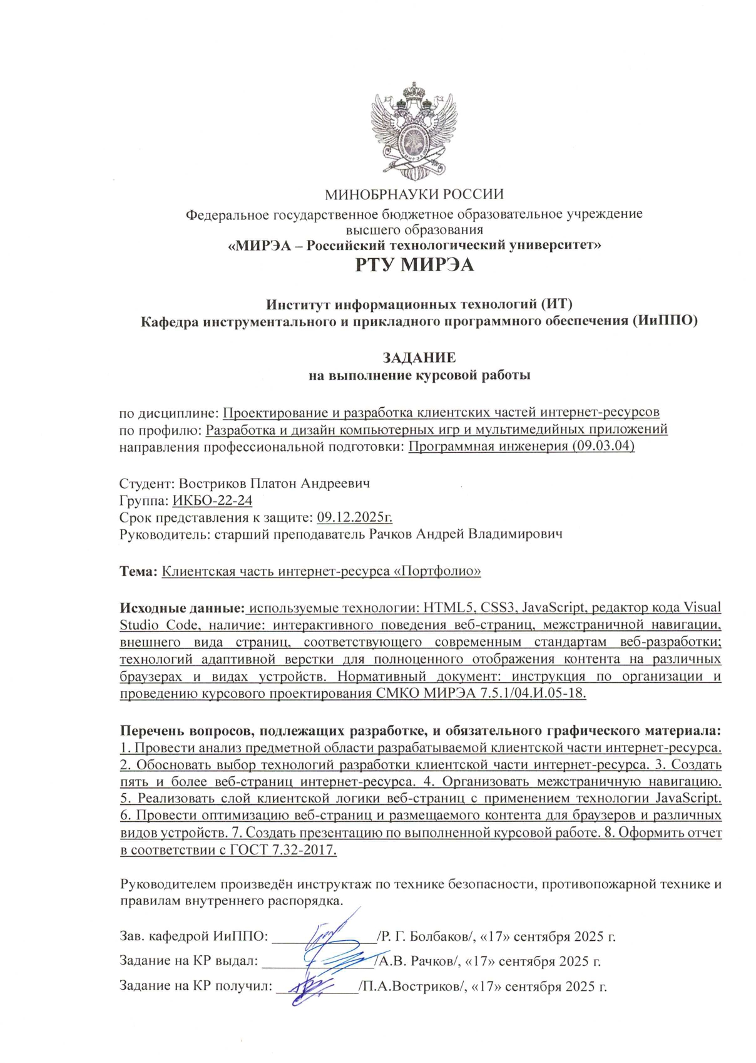

# РЕФЕРАТ

Отчет c., рис., табл., источн.

АДАПТИВНЫЙ ВЕБ-ДИЗАЙН, ПОРТФОЛИО ПРОЕКТОВ, ГАЛЕРЕЯ РАБОТ, ФОРМА КОНТАКТОВ, JAVASCRIPT, ИНТЕРАКТИВНЫЕ ЭЛЕМЕНТЫ, КЛИЕНТСКИЙ ИНТЕРФЕЙС, ВИЗУАЛЬНАЯ ПРЕЗЕНТАЦИЯ

Объектом исследования являются разработка адаптивного и многофункционального веб-сайта, предоставляющим пользователям информацию о человеке как о профессионале в сфере разработки игр.

Цель работы — создание современного веб-ресурса, эффективно представляющего профессиональные навыки и проекты автора, и удобного в использовании на всех типах устройств.

Методы выполнения работы включают в себя использование современного стека технологий: HTML5, CSS3 и JavaScript для реализации клиентской части интернет-ресурса.

В результате работы был создан веб-сайт с адаптивным дизайном, включающий следующие функциональные и интерактивные модули:

* Модуль примеров работ**:** Реализация адаптивной сетки (.portfolio-grid) с карточками проектов и кнопкой перехода к полному списку проектов с функцией фильтрации по тэгам.
* Модуль демонстрации отрезков кода с подсветкой синтаксиса (code_showcase.html).
* Форма отправки предложения работы (<form class="contact-form">): Модуль для ввода данных об имени, почте, названию проекта и описанию проекта.
* Интерактивная Фотогалерея (graphic.html): Модальное окно с функцией карусели и навигацией по стрелкам.
* Аудиоплееры с возможностью воспроизведения треков, перемотки и отображения текущего времени. (music_showcase.html)

Область применения результатов: разработка интернет-ресурсов, облегчение процесса трудоустройства.

В рамках учебного процесса, дальнейшее развитие проекта не прогнозируется. Основной целью задач было освоение технологий и методов разработки адаптивных, функционально насыщенных веб-сайтов для решение практических бизнес-задач. Проект успешно завершен в установленном формате, и его дальнейшее расширение или доработка не планируется. Но будет осуществляться поддержка с целью наполнения сайта релевантной информацией.

Report p., pictures., tab., sources.

ADAPTIVE WEB DESIGN, PROJECT PORTFOLIO, WORKS GALLERY, CONTACT FORM, JAVASCRIPT, INTERACTIVE ELEMENTS, CLIENT INTERFACE, VISUAL PRESENTATION

The subject of the research is the development of an adaptive and multifunctional website providing users with information about the individual as a professional in the field of game development.

The aim of the work is to create a modern web resource that effectively presents the author's professional skills and projects and is convenient to use across all types of devices.

The methods employed include the use of a modern technology stack: HTML5, CSS3, and JavaScript for implementing the client-side component of the web resource.

As a result of the work, a website with adaptive design was created, incorporating the following functional and interactive modules:

− Works showcase module: Implementation of a responsive grid (.portfolio-grid) with project cards and a button linking to a full project list featuring tag-based filtering functionality.

− A module for demonstrating code segments with syntax highlighting (code_showcase.html).

− Job proposal submission form (<form class="contact-form">): A module for entering name, email, project title, and project description.

− Interactive Photo Gallery (graphic.html): A modal window featuring a carousel with arrow-based navigation.

− Interactive music track playback (music_showcase.html): Audio players with hover-triggered interactive effects and customizable basic settings.

Application area of the results: web resource development, facilitating employment process.

Within the academic curriculum, no further development of the project is anticipated. The primary objective of the tasks was to master technologies and methods for developing adaptive, feature-rich websites to address practical business challenges. The project has been successfully completed in its defined scope, and no further expansion or enhancement is planned. However, ongoing maintenance will be carried out to keep the site populated with relevant information.

РЕФЕРАТ 3

Термины и определения 7

1 ОБЩИЕ СВЕДЕНИЯ 12

1.1 Наименование Клиентской части интернет-ресурса 12

1.2 Функциональное назначение 12

1.3 Прикладное программное обеспечение, необходимое для разработки и функционирования клиентской части интернет-ресурса 13

2 ОПИСАНИЕ ЛОГИЧЕСКОЙ СТРУКТУРЫ 14

2.1 Анализ предметной области 14

2.2 Выбор технологий разработки клиентской части интернет-ресурса 22

2.3 Создание веб-страниц клиентской части интернет-ресурса 23

2.4 Создание межстраничной навигации 32

2.5 Реализация слоя клиентской логики веб-страниц с применением технологии JavaScript 36

3 АДАПТАЦИЯ КЛИЕНТСКОЙ ЧАСТИ ИНТЕРНЕТ-РЕСУРСА 41

3.1 Адаптация клиентской части интернет-ресурса для основных браузеров 41

3.2 Адаптация клиентской части интернет-ресурса для основных браузеров 42

# Термины и определения

В настоящем отчёте применяют следующие термины с соответствующими определениями.

|  |  |
| --- | --- |
| Термин | Определение |
| HTML5 | Язык разметки, используемый для создания структурирования и содержания веб-страниц |
| CSS3 | Язык стилей, описывающий отображение HTML элементов |
| JavaScript | Язык, используемый для создания интерактивных и динамических эффектов на веб-странице |
| IDE | Среда разработки, используемая программистами для разработки программного обеспечения |
| Visual Studio Code | IDE с открытым исходным кодом, используемое в разработке веб-сайтов и веб-приложений |
| Веб-приложение | Программное обеспечение, доступное через веб-браузер, предоставляющее интерактивные функции, без необходимости установки |
| Header | Структурная область, расположенная в верхней части страницы |
| Body | Структурная область, определяющая видимую часть веб-страницы |
| Footer | Структурная область, расположенная в нижней части страницы |
| Front-end | Клиентская часть интернет-ресурса |

Перечень сокращений

В настоящем отчёте применяют следующие сокращения и обозначения.

HTML5 – HyperText Markup Language (Язык гипертекстовой разметки)

CSS3 – Cascading Style Sheets (Каскадные таблицы стилей)

JS – JavaScript (Джава скрипт)

IDE – Integrated Development Environment (Интегрированная среда разработки)

Введение

В условиях высокой конкуренции в сфере digital-услуг, наличие сайта-портфолио стало обязательным условием для привлечения клиентов и работодателей. Веб-ресурс, особенно для специалиста в области разработки и дизайна, является отличным инструментом формирования профессионального имиджа, поскольку позволяет демонстрировать проекты, навыки, контакты и другую релевантную информацию. Front-End - первое, с чем сталкивается потенциальный заказчик: удобство навигации, скорость загрузки, анимации. Именно от грамотно реализованной клиентской части зависит первое впечатление и эстетическая привлекательность ресурса, что напрямую влияет на профессиональное восприятие.

Целью данной курсовой работы является проектирование, разработка и тестирование клиентской части интернет-ресурса под названием «Portfoolio». В ходе создания сайта-портфолио применялись современные технологии: HTML5, CSS3 и JavaScript для построения функционального, визуально привлекательного и удобного адаптивного интерфейса, Visual Studio Code в качестве редактора кода. Разработанная клиентская часть представляет собой веб-ресурс «Portfoolio», предназначенную для демонстрации профессиональной компетенции, проектов и контактных данных владельца, а также для решения задач персонального брендинга.

В соответствии с поставленными целями, в работе выполняются следующие задачи:

* Анализ предметной области,
* Изучение оптимального стека технологий, принципов адаптивной вёрстки для реализации клиентского интерфейса,
* Создание клиентской части интернет-ресурса по теме,
* Тестирование разработанного интернет-ресурса.

В ходе разработки курсовой работы использовались знания, приобретённые в процессе изучения курса “Проектирование и разработка клиентских частей интернет ресурсов”: изучение лекционных материалов, выполнение практических задач по дисциплине, и материалы для самостоятельного обучения: MDN (Mozilla Developer Network), HTML5 Cookbook.

## ОБЩИЕ СВЕДЕНИЯ

### **Наименование Клиентской части интернет-ресурса**

Клиентская часть интернет-ресурса представляет собой интернет ресурс, разработанный для презентации его посетителям профессионального опыта и навыков специалиста в удобной интерактивной форме и предоставлении способов связи со специалистом. В данном случае презентуемый специалист – разработчик компьютерных игр Востриков Платон, использующий псевдоним Batonchic, в том числе в профессиональной сфере, также имеющий опыт работы с иностранными коллегами. Платон не любит относиться слишком серьёзно к чему бы то ни было. Учитывая это, название интернет ресурса “Batonchic’s Portfoolio” является подходящим.

## **Функциональное назначение**

Клиентская часть ресурса предназначена для предоставления информативного и визуально привлекательного интерфейса. Основная цель разработки – прорекламировать специалиста пользователю, что включает в себя предоставление данных о специалисте и обёртку этих данных в привлекательный внешний вид и их выставление в выгодном свете.

Веб-приложение выступает в качестве цифрового представителя специалиста. Оно предоставляет функции просмотра проектов, в разработке которых участвовал специалист, их фильтрация по тегам, прослушивание аудио работ прямо на сайте и связи со специалистом через форму подачи заявки, или по ссылкам на аккаунты в социальных сетях. Разделение информации по страницам помогает оставлять интерфейс лёгким и понятным в использовании.

В дальнейшем, функциональность может быть расширена за счёт подключения серверной части (Back-end), упрощения изменения информации на сайте через администраторский аккаунт.

## **Прикладное программное обеспечение, необходимое для разработки и функционирования клиентской части интернет-ресурса**

Для написания кода использовалось IDE Visual Studio Code, которая предоставляет удобные расширения для работы с веб приложениями:

* HTML Snippets (Фреймворк, включающий шаблоны HTML5 и CSS3, и упрощающий написание кода автодополнением специализированным на HTML),
* IntelliSense (Встроенная технология автодополнения от Microsoft),
* Live Server (расширение, дающее возможность запускать локальный сервер),
* Px to rem & rpx & vw (cssrem) (дополнение, позволяющее конвертировать разные виды единиц измерения друг в друга п нажатию кнопки, что упрощает поддержку однородности исходного кода сайта).

Для тестирования работы клиентской части интернет-ресурса использовались браузеры “Chrome”, “Microsoft Edge”, “Zen”, “Midori”, “Safari”.

# **ОПИСАНИЕ ЛОГИЧЕСКОЙ СТРУКТУРЫ**

## **Анализ предметной области**

Темой разработки клиентской части интернет-ресурса является “Портфолио”. Для создания веб-приложения был проведён глубокий анализ предметной области. В рамках данного анализа были изучены ключевые аспекты и характеристики клиентских-частей самых известных личных сайтов-портфолио.

Для анализа использовались следующие критерии, оцениваемые по шкале от 1 до 5 баллов:

* эстетическая привлекательность,
* информативность,
* адаптивность,
* функционал.

Для оценки были изучены интерфейсы следующих ресурсов, представленных на рисунках 1 – 3:

* сайт-портфолио Леви Когера, [1]
* сайт-портфолио Дэна Мачадо, [2]
* сайт-портфолио Мейсона Стоксбури. [3]

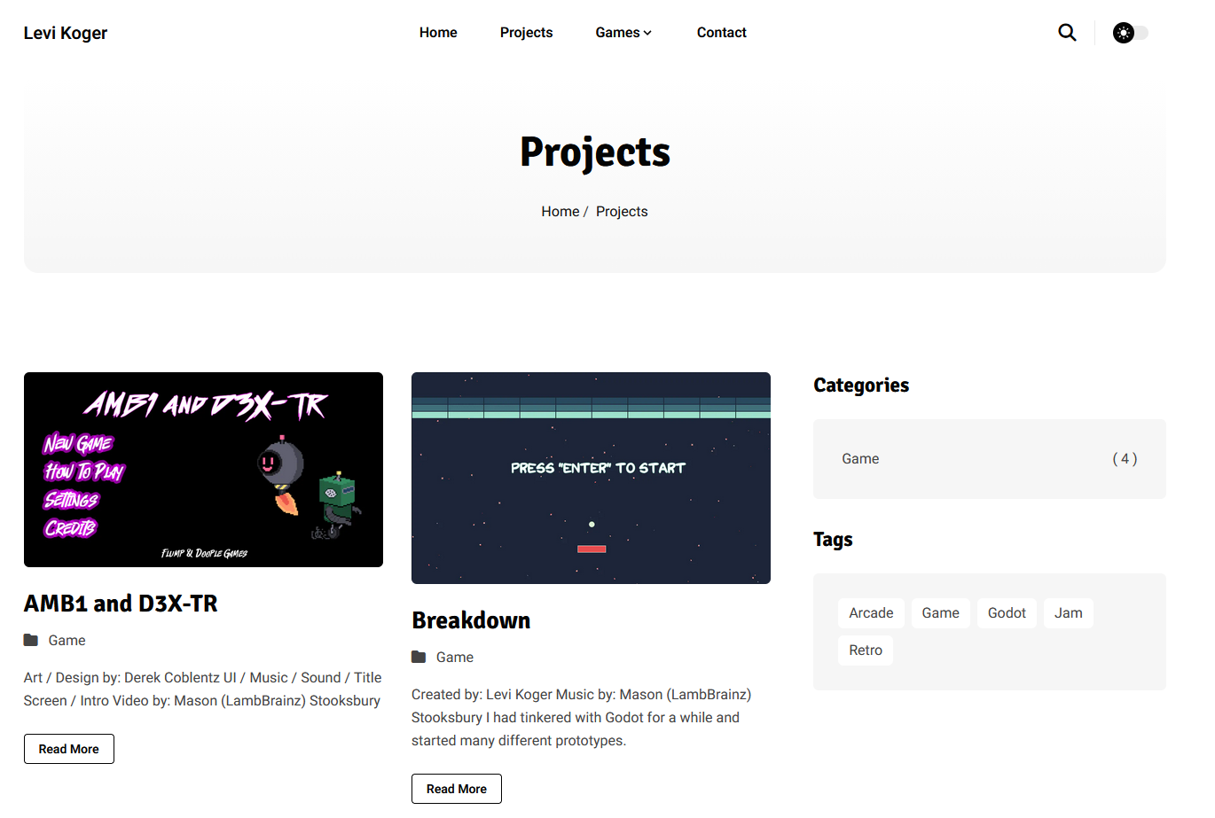

Рисунок 1 - Клиентская часть сайта-портфолио Леви Когера

Клиентская часть веб-страницы Леви Когера имеет функционально-ориентированный дизайн. У него главная цель это быстрый переход пользователя к ознакомлению с проектами, в которых Леви принимал участие. Главный экран встречает пользователя блоком заголовком <h1>, с приветствием, параграфом текста <p>, с интригующей фразой указывающей пользователю на то, что автор постоянно развивается, и картинкой, создающей уютную атмосферу (рисунок 2). Сверху находится блок <header> с элементами навигации, именем автора и двумя кнопками, отвечающими за поиск по публикациям на сайте и смену темы сайта соответственно. Такой подход к оформлению веб-страницы заставляет пользователя заинтересоваться, в первую очередь, человеком, при этом предлагая быстрый способ перехода к информативной части ресурса, что сильно повышает шансы на конверсию посещения в предложение работы. Отсутствие интересных в реализации элементов страницы может либо вызвать желание быстрее перейти дальше к списку проектов, либо снизить интерес пользователя. При этом навигация к контактной информации в элементах <header> и <footer>, пока что бесполезна.

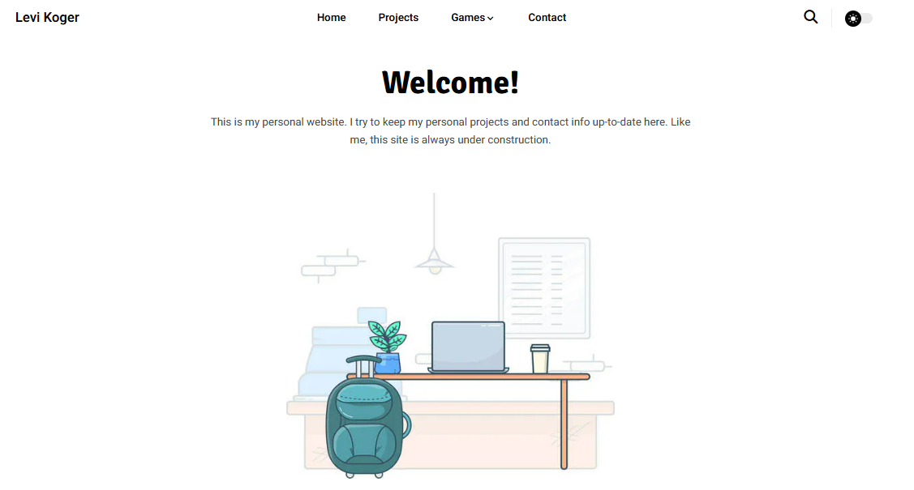

Рисунок 2 – Главная страница

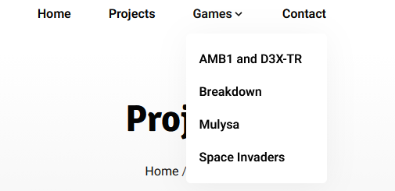

Рисунок 3 – Открывающийся список “Games”

Открывающийся список “Games” выполняет ту же самую роль что и раздел “Projects” являющийся отдельной страницей (рисунок 1), но хуже (рисунок 3). Рядовой посетитель, например HR специалист, не будет знать ничего о представленных играх. Поэтому этот элемент не только бесполезен, но и засоряет поток визуальной информации.

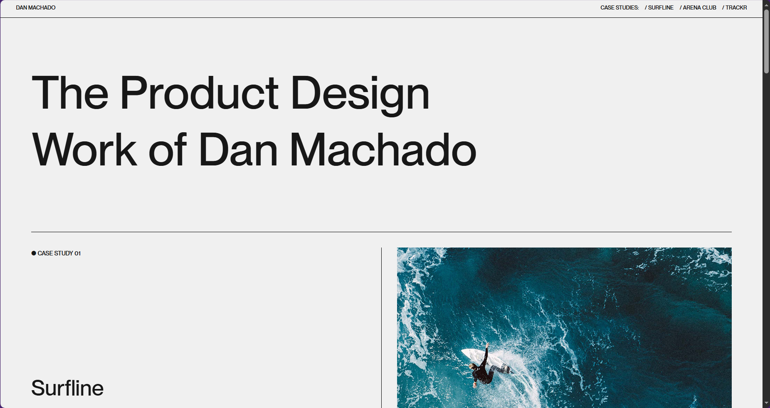

Рисунок 4 – Главная страница клиентской части сайта Дэна Мачадо

Клиентская часть веб-страницы Дена Мачадо также имеет функциональный подход, но он сэкономил пользователю один переход между страницами, что очень важно, тк рекрутер проходит через десятки портфолио каждый день, поэтому важно создать хорошее первое впечатление, как визуально, так и этично (не тратить время рекрутера понапрасну, даже если это 1 нажатие кнопки), тем более Дэн – продуктовый дизайнер.

Сайт Дэна Мачадо выполнен в чистой стилистике, что заставляет пользователя обратить внимание на обложки проектов сразу после прочтения лаконичного заголовка (<h1>) “Работы продуктового дизайна Дэна Мачадо” (рисунок 4). У карточки проекта есть единственная кнопка перехода к просмотру кейса проекта (рисунок 5). Краткое описание проекта и обложка разделены на два столбца внутри карточки при помощи CSS классов с параметром position: relative и модификаторами ::before и ::after. К обложке проекта прикреплена та же ссылка, что и к кнопке перехода к кейсу проекта. После списка проектов стоит блок с инверсированными позициями фотографии и текста, это выделяет блок, указывая пользователю на смену темы. В этом блоке автор даёт краткую информацию о себе: семейное положение, увлечения, стаж и опыт работы в общих чертах, регион проживания (рисунок 6). После этого идёт перечисление компаний, с которыми работал специалист и блок с контактной информацией.

Сравнивая с предыдущим примером сайта-портфолио, Дэн Мачадо смог более лаконично и просто изложить самую важную информацию о себе, справившись с дизайном главной страницы сайта намного лучше чем Леви Когер.

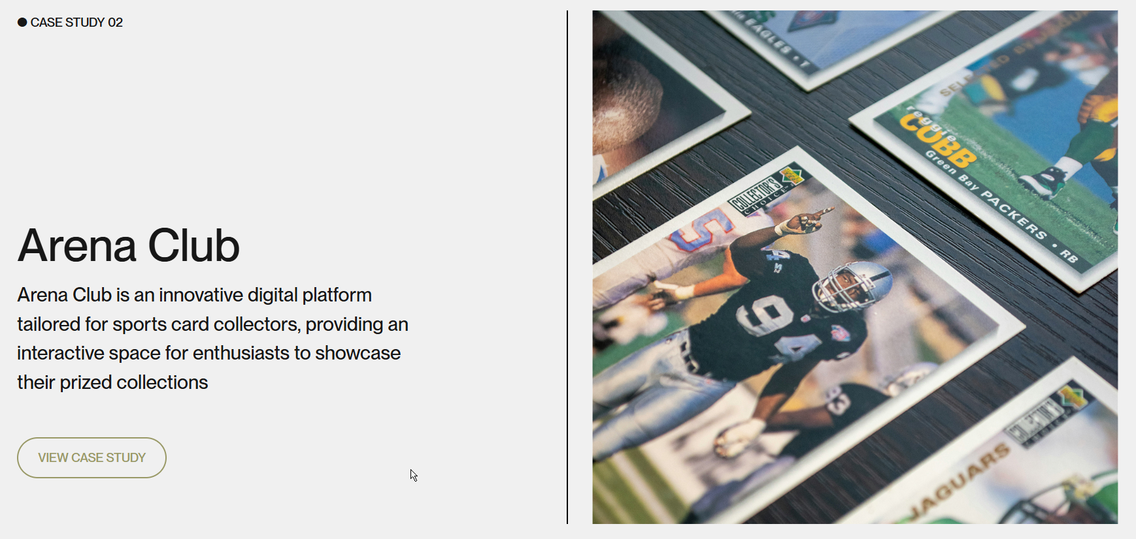

Рисунок 5 – карточка проекта на главной странице Дэна Мачадо

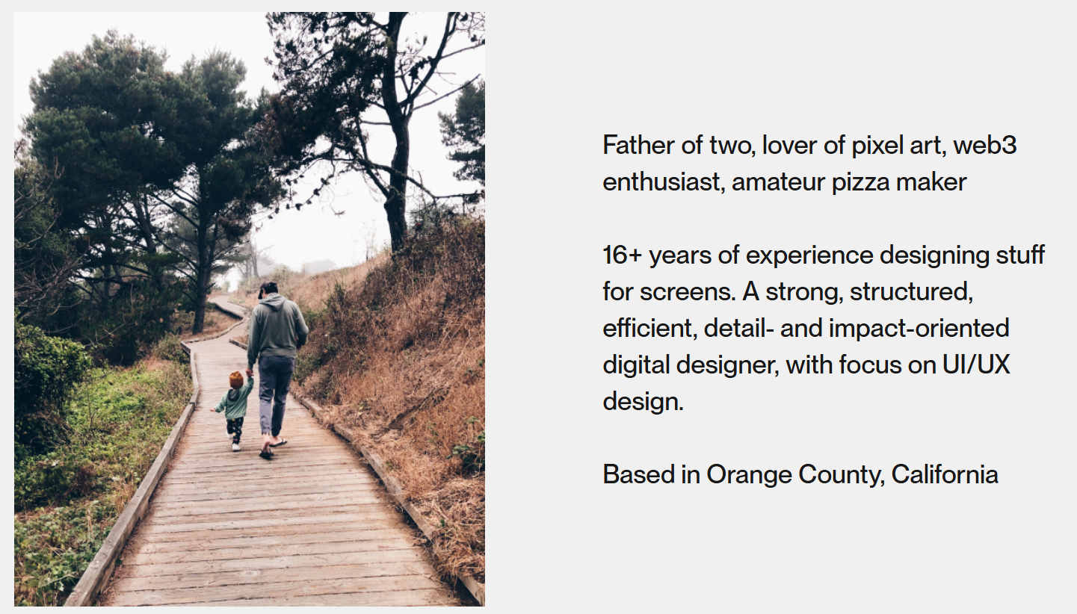

Рисунок 6 – Блок информации о владельце сайта

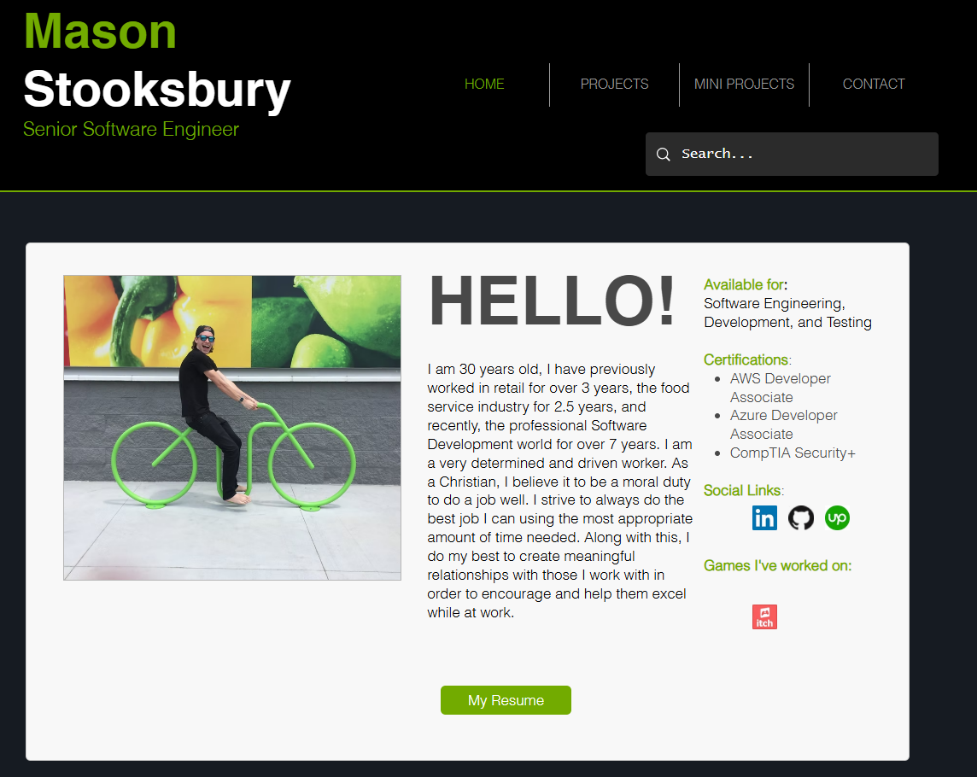

Рисунок 7 – Главная страница сайта-портфолио Мейсона Стоксбури

Клиентская часть веб-страницы, созданная с помощью конструктора сайтов “Wix”, с самого начала пытается построить личную связь между пользователем и личностью владельца ресурса. Клиентская часть встречает пользователя тёплым текстом, состоящим из приветствия-заголовка в <h3>, отступа в виде <span> элемента вложенного в <h5> и параграфа текста <p> в простых формулировках, использующегося для знакомства с пользователем и создания непринуждённой атмосферы, тем более учитывая фото Мейсона, далеко не являющееся формальным. Текст даёт краткую сводку о карьере Мейсона и его взглядах на рабочую этику и философию. Ниже находится кнопка <a> со ссылкой на резюме. Справа столбец с упоминанием области и сертификатов компетенций, и ссылки на социальные сети. Ниже находится вторичная часть страницы с интересными фактами об авторе, использующими <grid> и <footer>, на что указывает изменение оформления (рисунок 8).

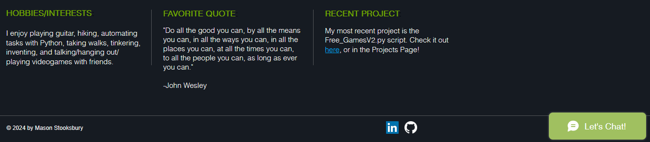

Рисунок 8 – Интересные факты и <footer>

Главная страница данного сайта не предоставляет большой информативной ценности, но отлично справляется с тем, чтобы заинтересовать пользователя в личности специалиста.

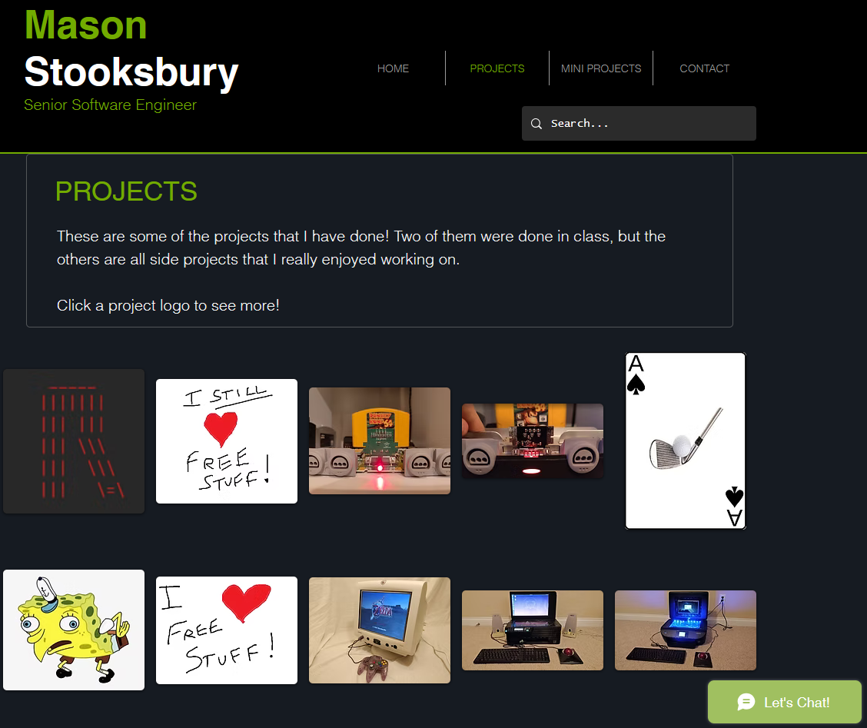

Рисунок 2 - Раздел "Projects"

Раздел “Projects” рассматриваемого сайта сделан в лоб, игнорируя правила дизайна и построения и сортировки информации. У карточек проектов нет названий, некоторые обложки одинаковые или почти неразличимы, нет чёткого обозначения границ ячеек сетки <grid>.

По полученным данным была составлена таблица 1.

Таблица 2.1 – Результат анализа

|  |  |  |  |  |  |
| --- | --- | --- | --- | --- | --- |
| Названия веб-приложен-ия | Удобст-во | Адаптивность | Функциональность | Эстетическая привлекательность | Вывод |
| Интерфейс сайта-портфолио Леви Когера | 3 | 5 | 3 | 4 | Общая оценка – 15. Веб-страница выполнена неплохо. Не учитывая некоторых проблем с группировкой информации и ненужных элементов навигации, сайт справляется со своей задачей. |
| Интерфейс сайта-портфолио  Дэна Мачадо | 5 | 4 | 4 | 5 | Общая оценка – 18. Веб-страница выполнена отлично. Она даёт клиенту самую нужную информацию, делает это в эффективной манере, при современном оформлении. |
| Интерфейс сайта-портфолио  Мейсона Стокбури | 2 | 1 | 4 | 2 | Общая оценка 9 – Веб страница выполнена слабо. Основные проблемы в дизайне и адаптивности из чего, в свою очередь, вытекают проблемы с удобством использования. |

В ходе анализа предметной области были выявлены основные требования клиентской части для веб-страницы ресторана:

* удобное взаимодействие с сайтом на компьютере и телефоне,
* современное оформление,
* функции удобного просмотра содержимого.

## **Выбор технологий разработки клиентской части интернет-ресурса**

В результате анализа предметной области для разработки клиентской части интернет-ресурса «Batonchic’s Portfoolio», была определена основная задача – разработать адаптивный, функциональный и понятный интерфейс с современным дизайном, для поддержания функциональности на различных устройствах.

Основные элементы веб-приложения должны включать:

* страницы с актуальной информацией, содержащие список проектов, биографию, общую сводку,
* интерактивные элементы конверсии с формой отправки предложения о работе,
* динамические элементы, анимации,
* адаптивность веб-ресурса под разные устройства.

При выборе технологий для реализации задачи выбор был сделан в пользу HTML5, CSS3 и JavaScript, для написания исходного кода использовалась IDE VS Code.

Одни из альтернатив популярному стеку являются сайты-конструкторы, такие как Tilda, Wix, Craftium и другие [4]. Эти сайты предоставляют возможность быстрого создания и публикации интернет-ресурса избегая необходимости писать исходный код. Сайты-конструкторы ориентированы на пользователей без глубоких знаний в веб-разработке, они направлны на простоту использования, а не гибкость. С их помощью сложно создать уникальный дизайн или добавить свои анимации.

Также рассматривались Front-End фреймворки и библиотеки JavaScript, как React и Vue.js. Эти фреймворки предлагают высокую производительность и мощные инструменты для работы над комплексными интерфейсами, но они также были отвергнуты из-за больших временных затрат на обучение работы с ними, в следствии отсутствия практических заданий, связанных с этими фреймворками, на курсе обучения.

Альтернативные стеки технологий либо не смогли предоставить значимых преимуществ, оправдывающих объём дополнительной работы. Для решения поставленных целей и задач, были выбраны следующие технологии:

* HTML (HyperText Markup Language) – язык был выбран в версии HTML5 в качестве основного языка для создания структуры и семантической разметки веб-страницы. Он обладает понятным синтаксисом и, с выходом пятой версии, удобными элементами: «<article>», «<header>», упрощающими вёрстку (в HTML4 – «<div class=”article”>», «<div class=”header”>») [6].
* CSS (Cascading Style Sheets) – язык выбран в версии CSS3 для стилизации пользовательского интерфейса и разработки адаптивности дизайна. Главным преимуществом третьей версии выделено работы с анимациями, без использования JavaScript с помощью правила «@keyframes» [7].
* JS (JavaScript) – язык программирования, выбран как главный язык для реализации интерактивных функций, например включение альтернативного перевода сайта [8].
* Visual Studio Code – редактор исходного кода. Был выбран основным инструментом разработки из-за наличия множества удобных расширений, описанных в пункте 1.3.
* GitHub Pages – сервис, для хостинга статических веб-сайтов на платформе GitHub. Был выбран для бесплатного размещения ресурса в сети Интернет [9].

Такой стек для разработки интернет-ресурса является наиболее оптимизированным и удобным, учитывая спектр задач.

## **Создание веб-страниц клиентской части интернет-ресурса**

Для разработки функционального веб-приложения, с учётом поставленных целей и задач необходимо разработать:

* главную страницу,
* страницу “Обо Мне”, рассказывающие о личности специалиста,
* страницу со списком проектов,
* страницу с примерами исходного кода механик в проектах,
* страницу с примерами музыкальных работ,
* страницу примеров визуальных работ,
* страницу оплаты заказа.

Для структурирования использовались теги «header», «body», «footer».

Все страницы содержат в теге «header» элемент «nav», чтобы обеспечить пользователям удобную навигацию между страницами (рисунок 10 и 11) [10].

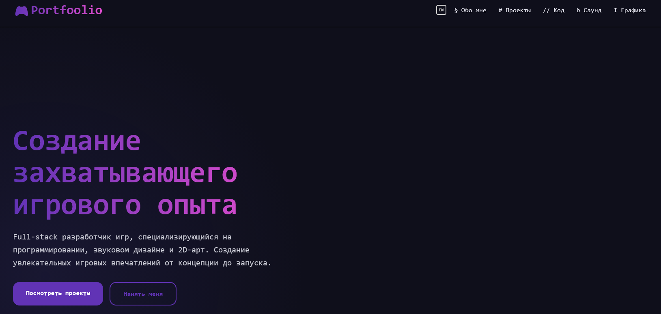

Рисунок 10 – Главная страница ресурса “Portfoolio”

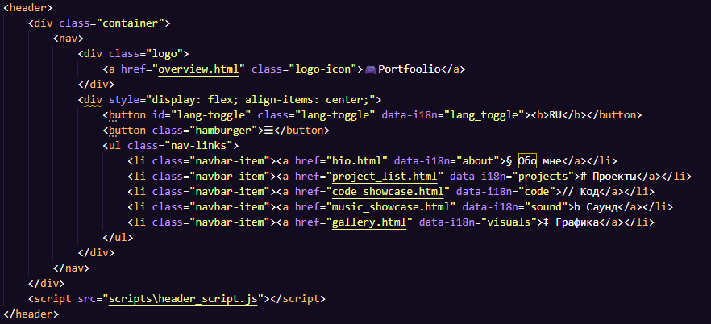

Рисунок 11 – Код элемента <Header> с навигацией <nav>

Также, на каждой странице расписан элемент «footer», сообщающий пользователям об авторских правах, наличии интеллектуальной собственности и предоставляющий контакты специалиста (рисунок 12 и 13).



Рисунок 12 – Элемент «footer» с интеллектуальными правами

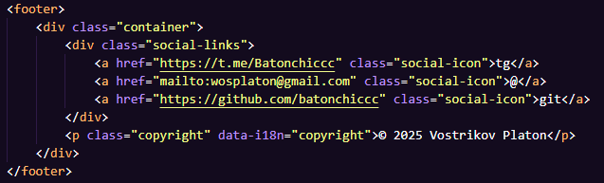

Рисунок 13 – Код элемента «footer»

При пролистывании главной страницы, клиенту предоставлена информация о наличии навыков в разных сферах разработки в карточках распределённых по сетке <grid>(рисунок 14 и 15).

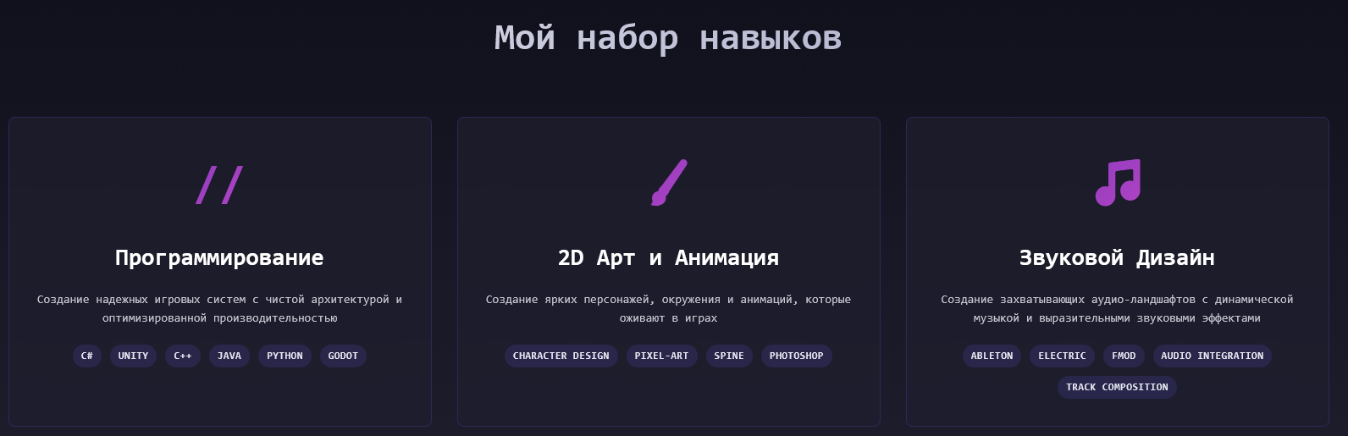

Рисунок 14 – Элемент «section» с карточками навыков

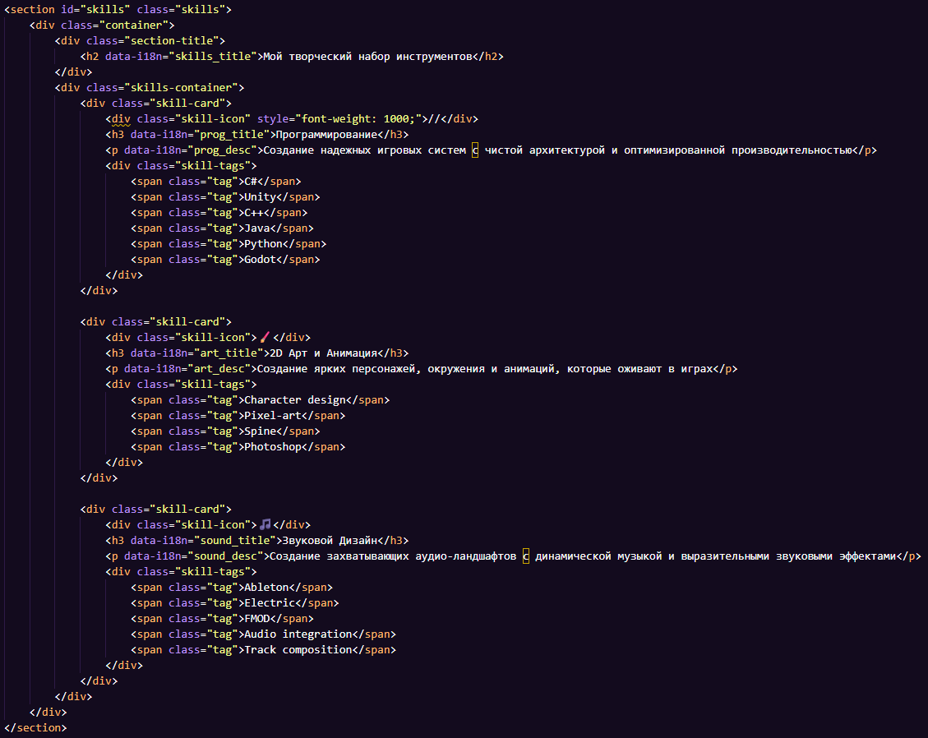

Рисунок 15 – Код элемента «section» с карточками навыков

Каждая карточка сферы разработки, имеет класс «skill-card». При наведении на карточку в CSS воспроизводится анимация, указанная в «.skill-сard:hover», «приподнимая» карточку (рисунок 16). «skill-card» отвечает за настройку самих карточек: задний фон, ширина и другие настройки. «.skill-icon» задаёт отображение эмодзи, используя их как маску для наложения градиента, превращая обычные эмодзи в приятные глазу логотипы. Также на каждой карточке есть свой набор тэгов с классом <tag> в контейнере <div skill-tags>, отображающих конкретные навыки и компетенции специалиста.

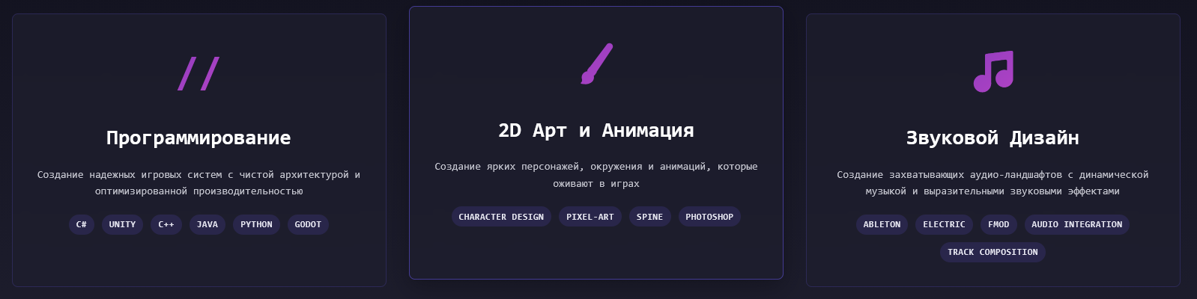

Рисунок 16 – Демонстрация работы «.skill-card:hover»

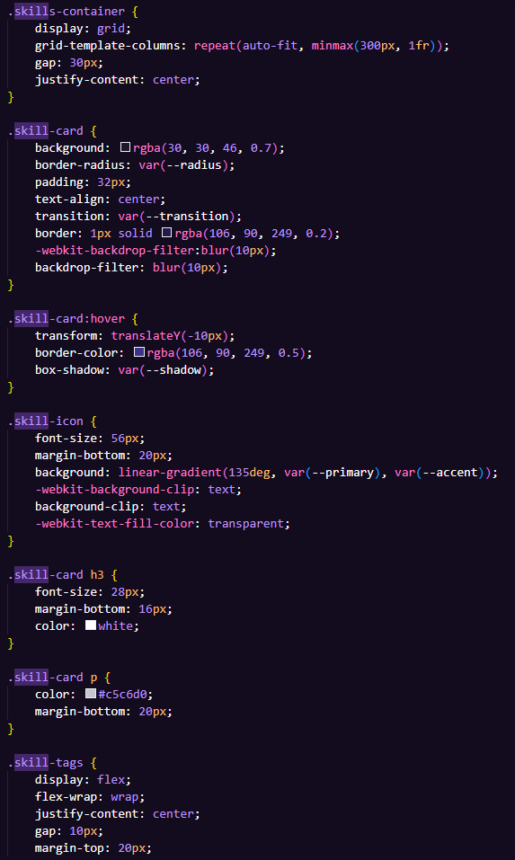

Рисунок 17 – Реализация карточек в файле styles.css

Также на странице присутствует раздел с избранными проектами, в которых участвовал автор. Реализация показана на рисунках 18, 19 и 20, анимация, показывающая краткое описание проекта при наведении на карточку, представлена на рисунке 21.

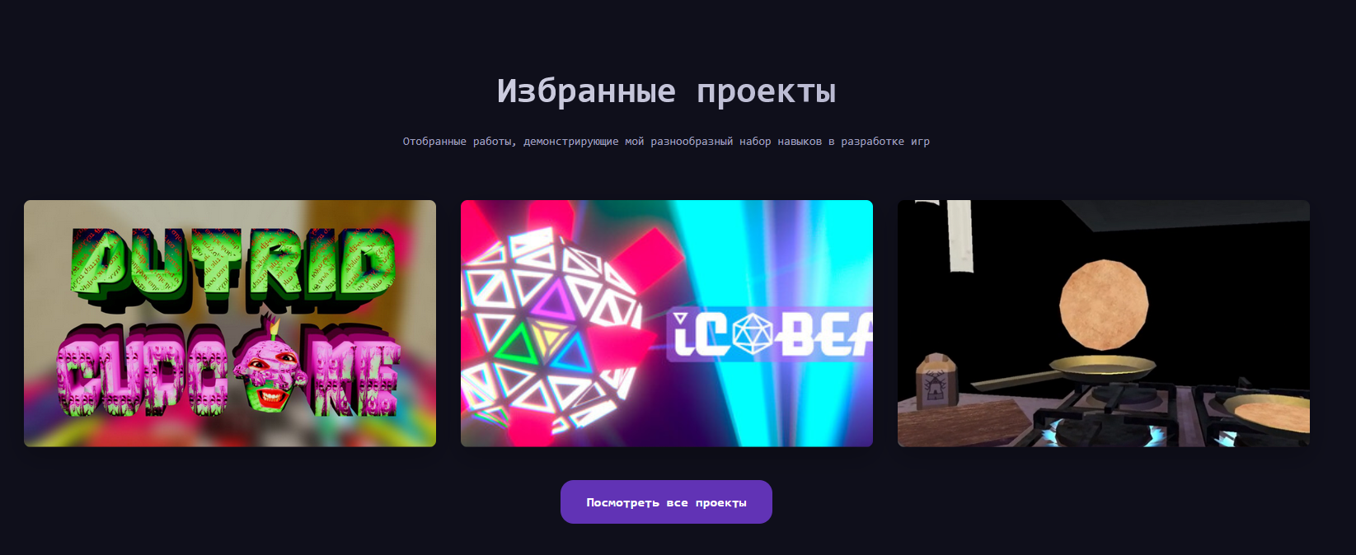

Рисунок 18 - Реализация секции избранных проектов

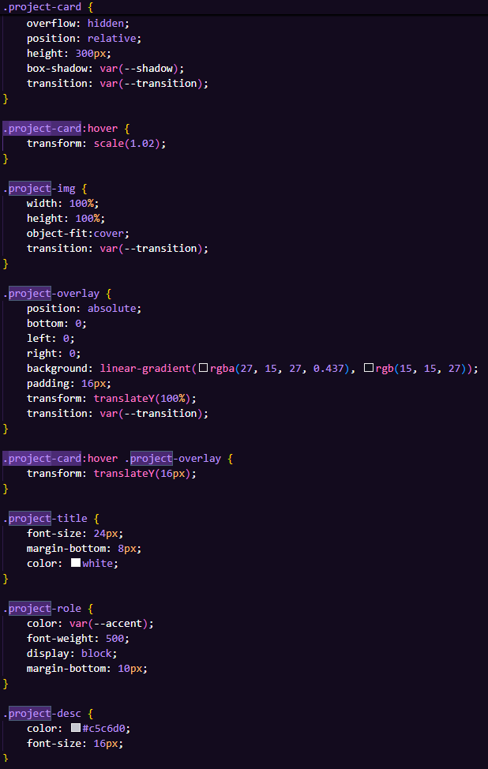

Рисунок 19 - Стили секции избранных проектов

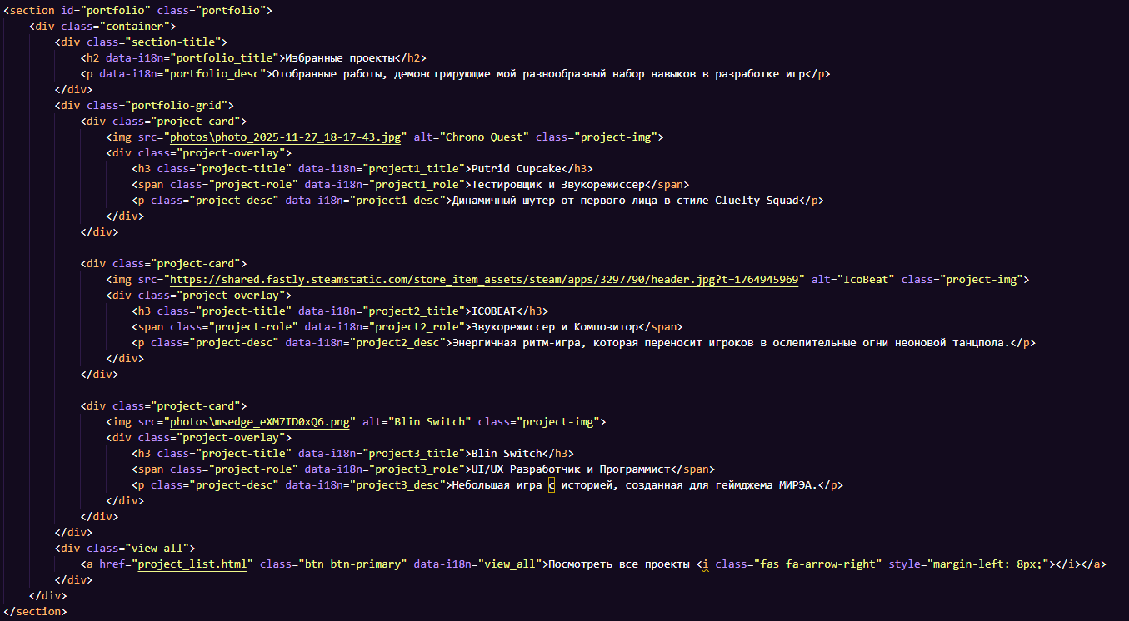

Рисунок 20 - Исходный html код секции избранных проектов

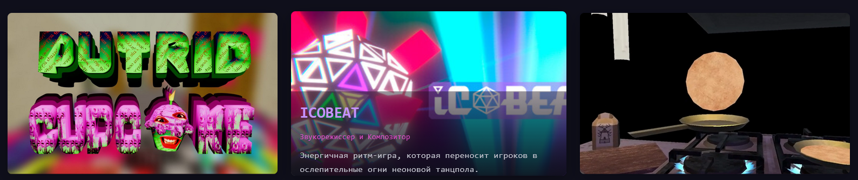

Рисунок 21 – Анимация при наведении на карточку проекта

Наконец, на странице присутствует форма отправки предложения сотрудничества с проверкой (рисунок 22, 23).

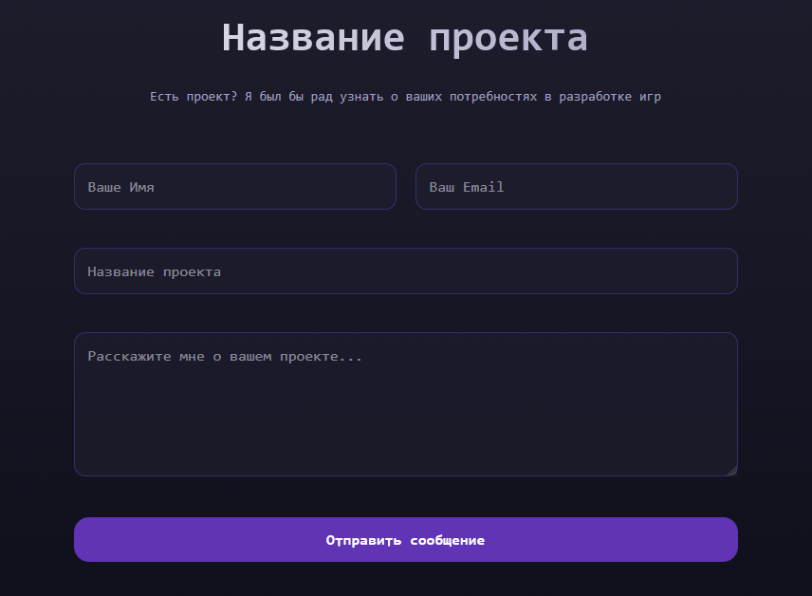

Рисунок 22 - Форма предложения сотрудничества

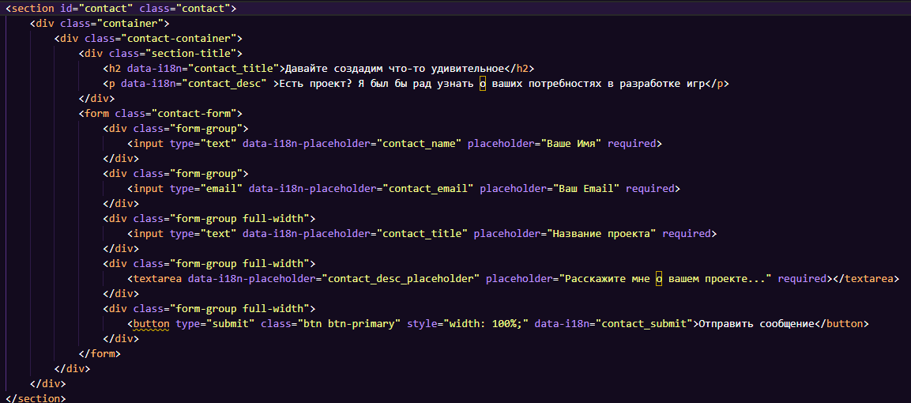

Рисунок 23 - Форма предложения сотрудничества

Следующая реализованная страница – “Обо мне” (рисунок 24, 25, 26). Она включает мою фотографию, небольшой текст общего характера, и несколько моих любимых игр в качестве рекомендации.

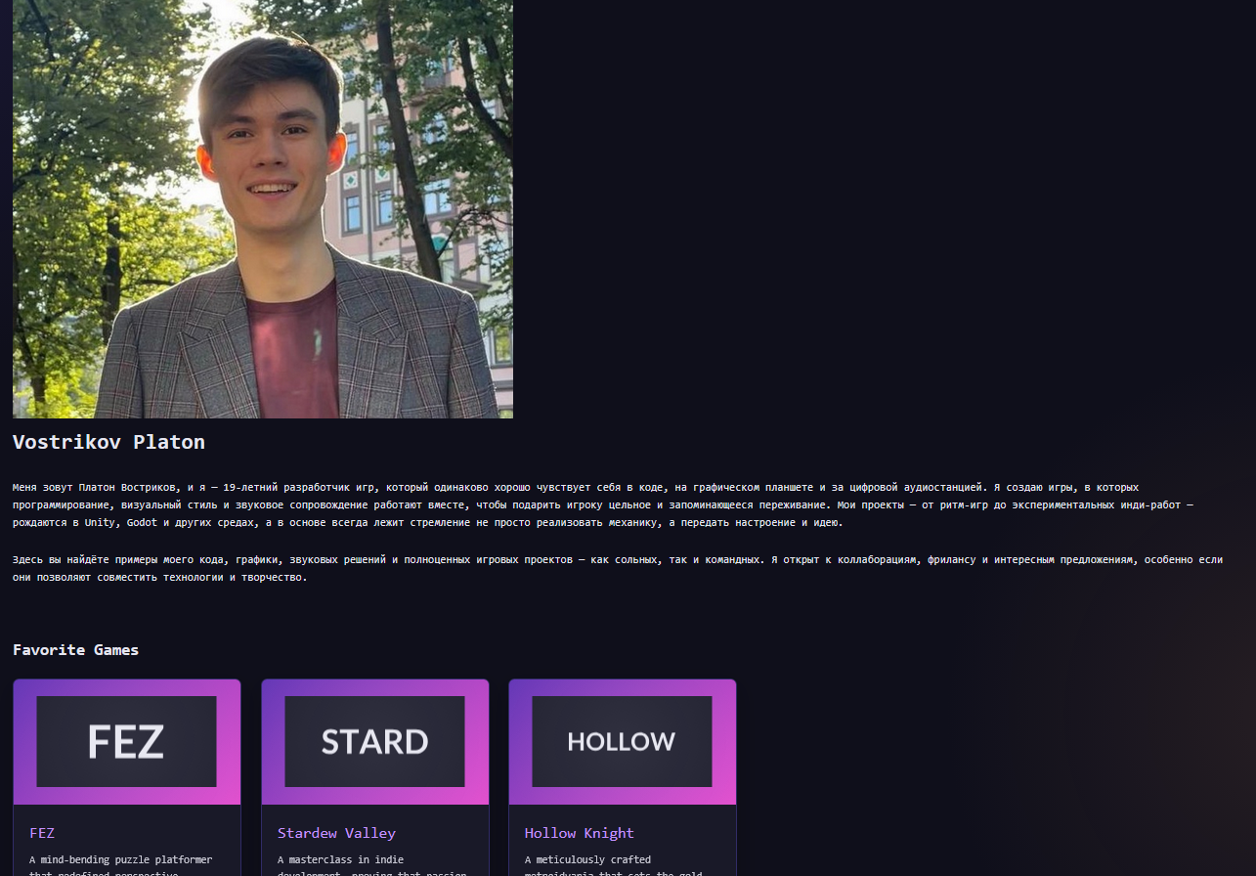

Рисунок 24 – Страница “Обо мне”

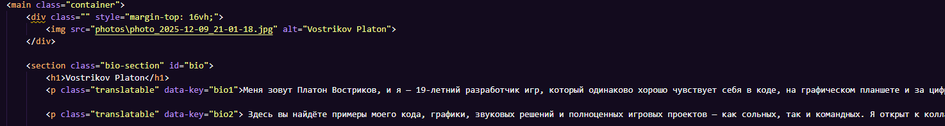

Рисунок 25 – Структура элементов фотографии и текста

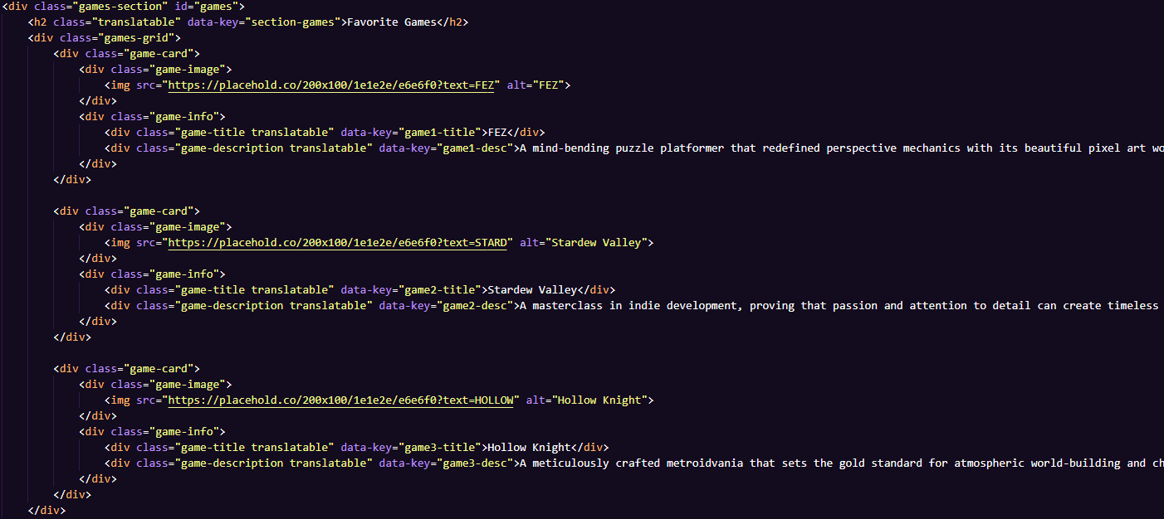

Рисунок 26 – Структура элементов карточек любимых игр

Следующая реализованная страница – страница проектов (рисунок 27). На этой странице представлен полный список проектов, который можно отфильтровать по предоставленным тегам (рисунок 28).

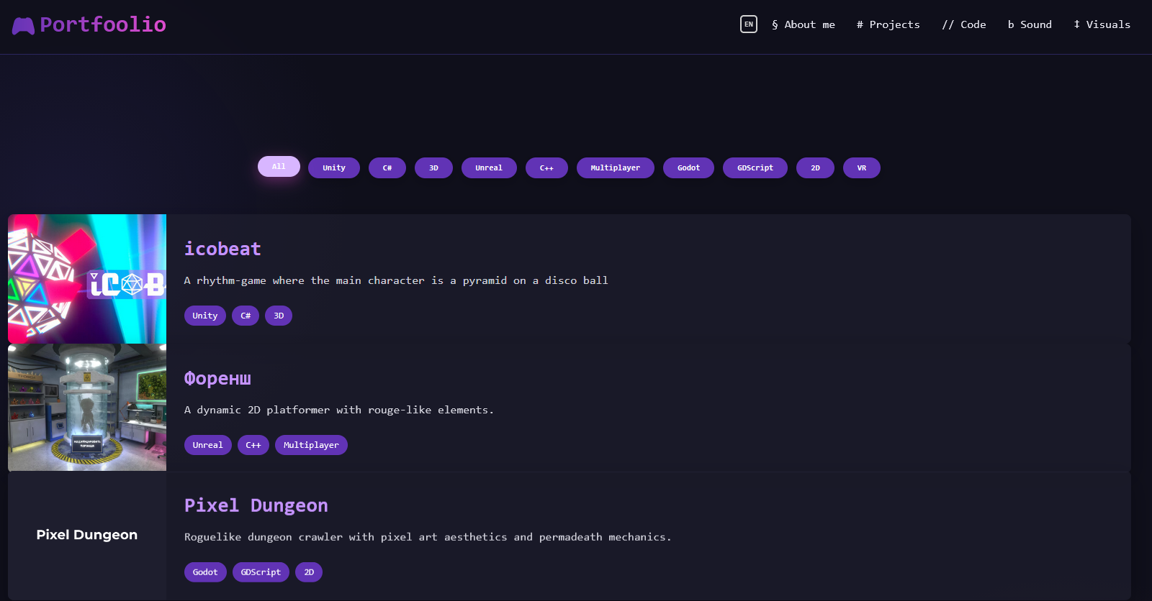

Рисунок 27 – Сайт проектов

Рисунок 28 – демонстрация фильтрации проектов по тегу

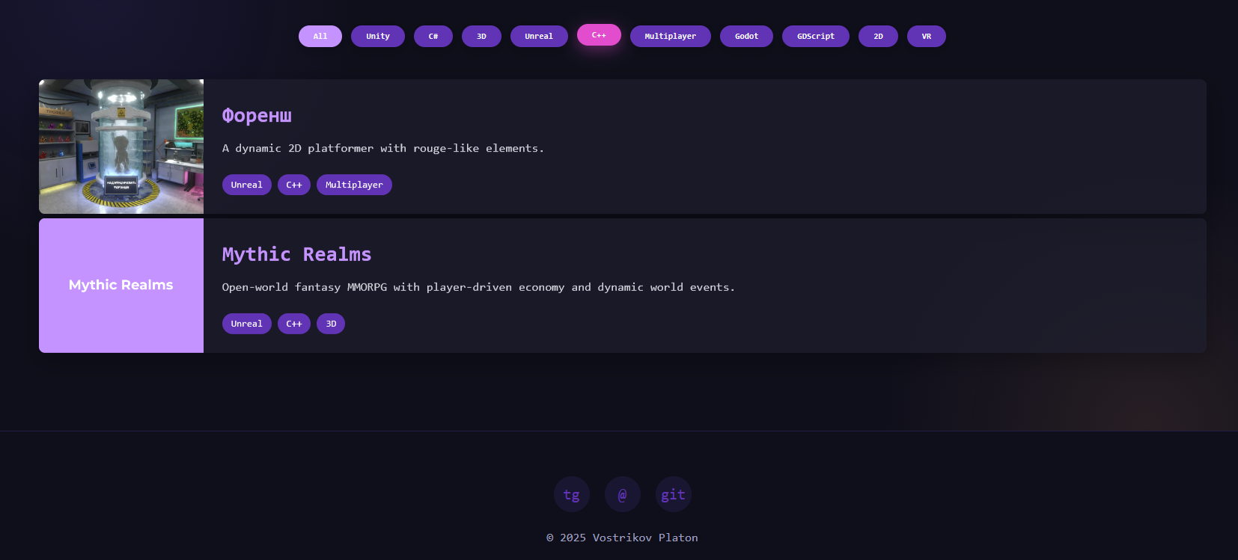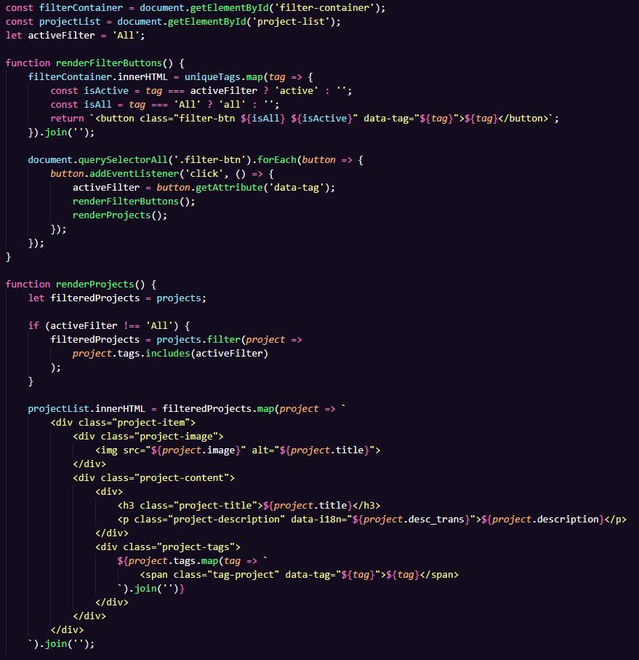

Рисунок 29 – js код фильтрации проектов по тегу

Следующая реализованная страница – страница демонстрации фрагментов исходного кода в полях <code>, механик созданных автором сайта (рисунок 30). Подсветка синтаксиса кода была реализована с помощью сайта “tohtml.com” [11](рисунок 31).

Рисунок 30 – Страница демонстрации отрывков кода

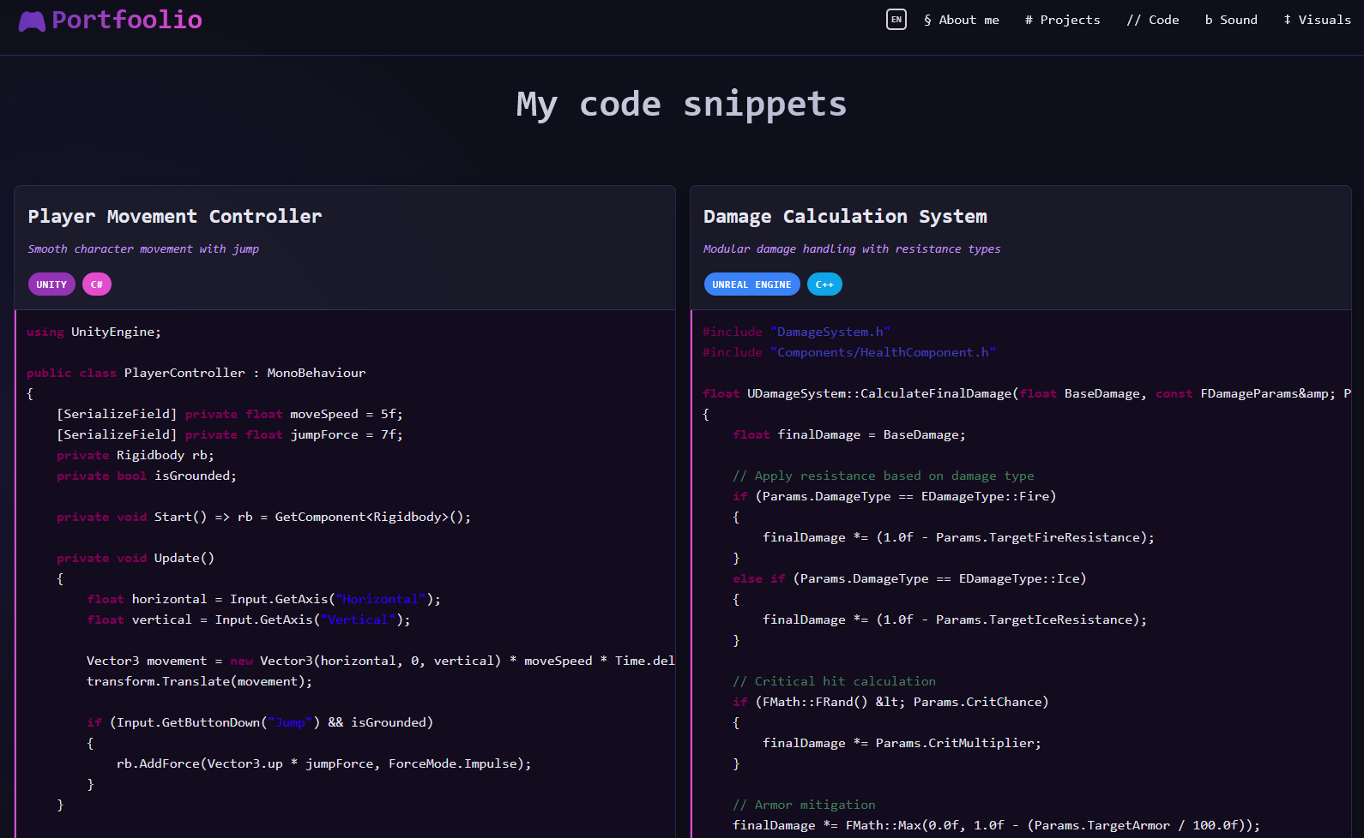

Рисунок 30 – Исходный код html подсветки синтаксиса

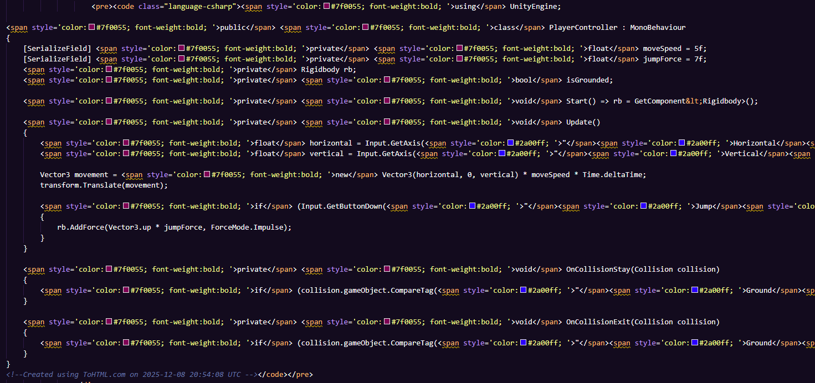

Следующая реализованная страница – страница демонстрации работ в формате аудиофайлов через проигрыватель <audio controls> (рисунки 31, 32,33).

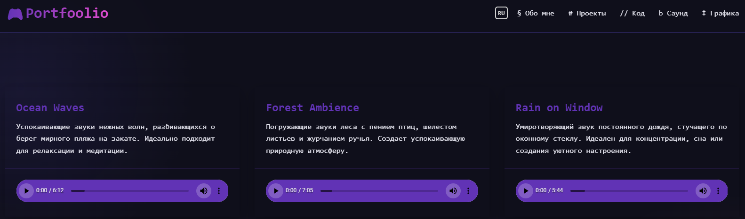

Рисунок 31 – Страница демонстрации музыкальных работ

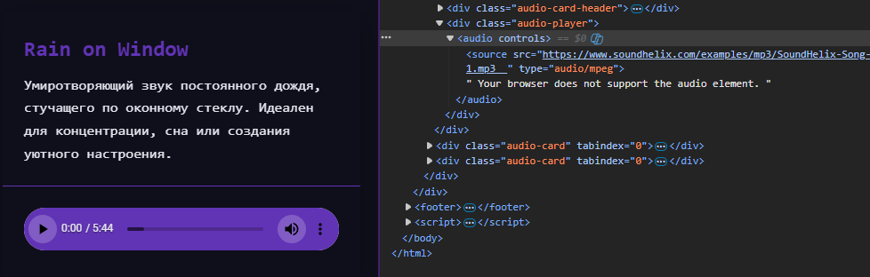

Рисунок 32 – Исходный код проигрывателя аудио

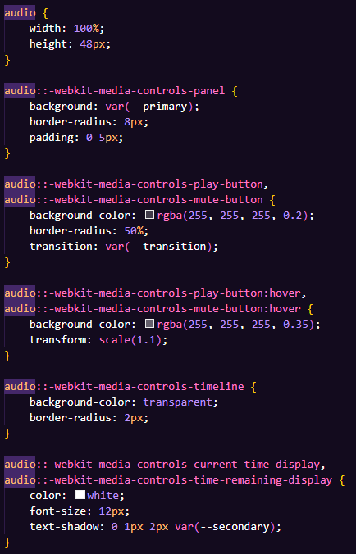

Рисунок 33 – изменения CSS стиля проигрывателя аудио

Последняя реализованная страница – страница галереи работ в арт сфере разработки, в виде карусели изображений, с возможностью переключаться между изображениями по нажатию стрелочки перехода, или по таймеру (рисунки 34, 35).

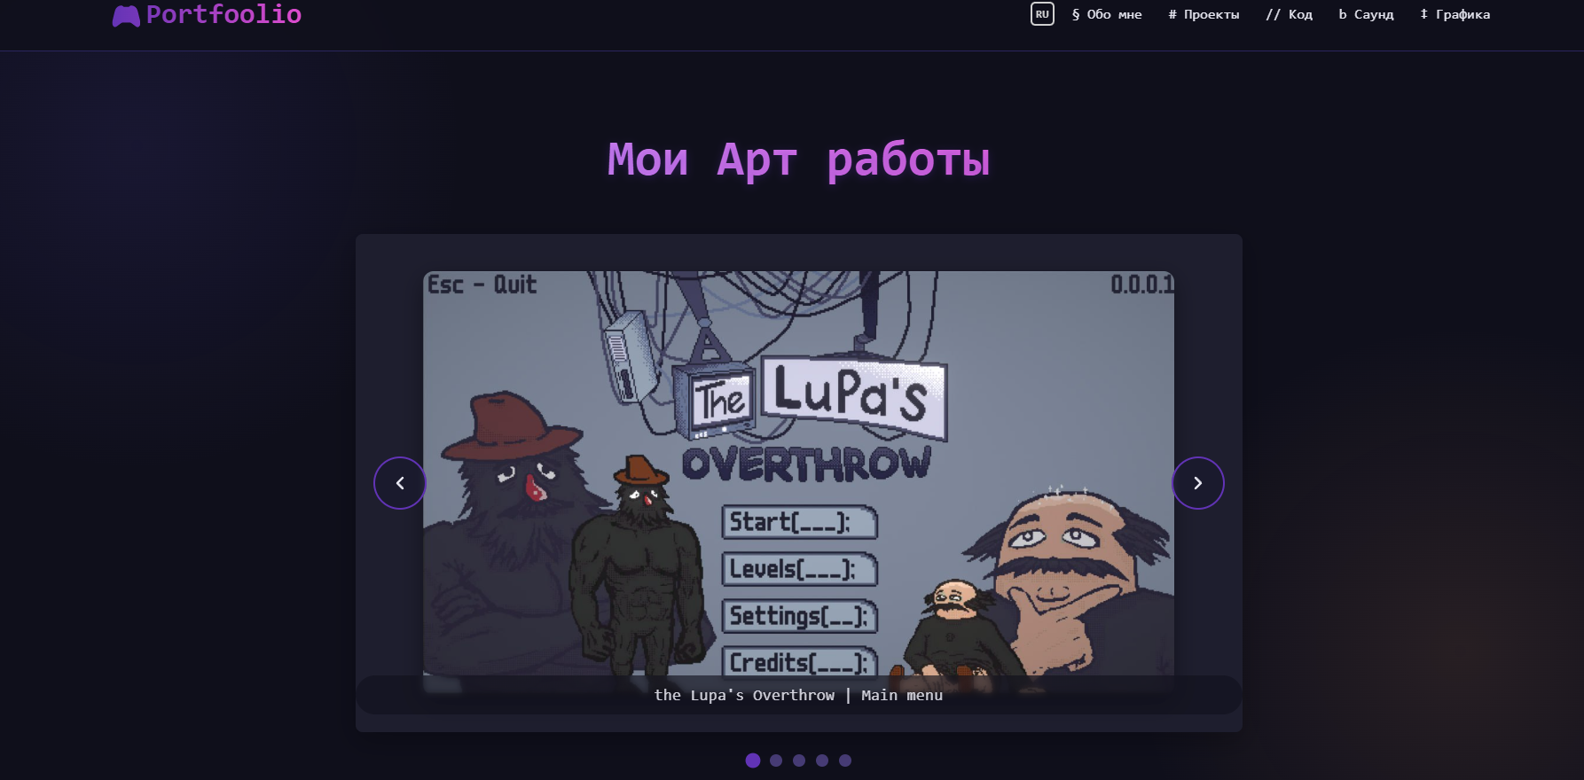

Рисунок 34 – Страница-галерея арт работ

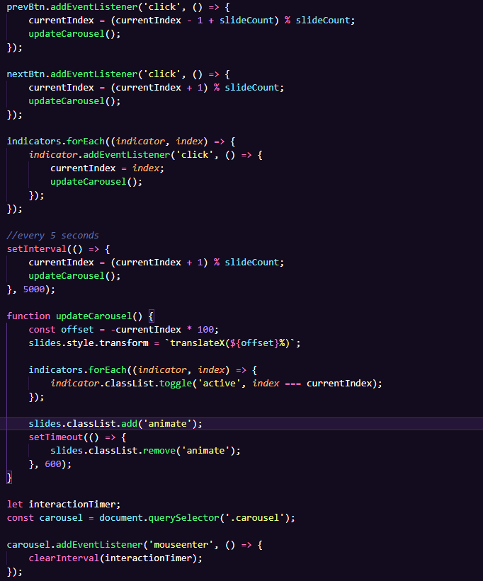

Рисунок 34 – Исходный js код карусели изображений

На этом, демонстрация визуальной части сайта завершена.

## **Создание межстраничной навигации**

Межстраничная навигация была реализована по схеме, представленной на рисунке 35.

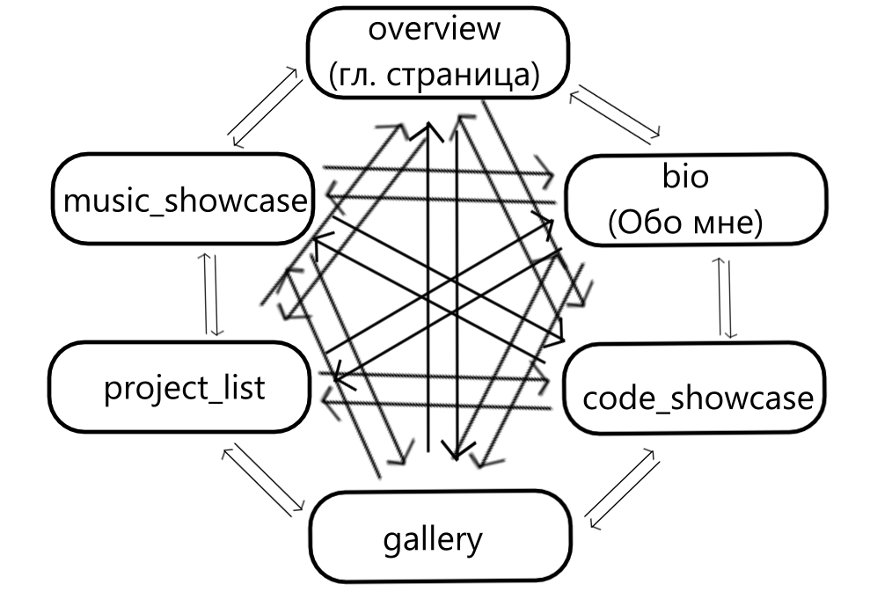

Рисунок 35 – Схема межграничной навигации клиентской части

На страницах сайта предусмотрена межстраничная навигация, позволяющая пользователю легко взаимодействовать с интернет-ресурсом. Как было упомянуто в пункте 2.3, межстраничная навигация реализуется с помощью тега «header» с элементом «nav», что позволяет пользователю попасть на нужную страницу, также, лого сайта ведёт к главной странице (Рисунок 36).



Рисунок 36 – Шапка сайта с навигацией

## **Реализация слоя клиентской логики веб-страниц с применением технологии JavaScript**

Во время разработки интернет-ресурсов, JavaScript используется для двух целей: создание элементов адаптивности, о которых будет рассказано в пункте 3.2, создание интерактивных элементов. В этом пункте будет написано про реализацию работы интерактивных элементов для страницы.

На странице галереи, js код отвечает за правильную работу карусели изображений (рисунок 34)

На всех страницах сайта реализован скрипт перевода страницы, для примера возьмём главную страницу. Для перевода нужны проставленные метки полей, которые надо переводить, словарь с использованием этих меток, кнопка изменения языка и код проходящий по странице и изменяющий текстовые поля, система показана на рисунке 37.

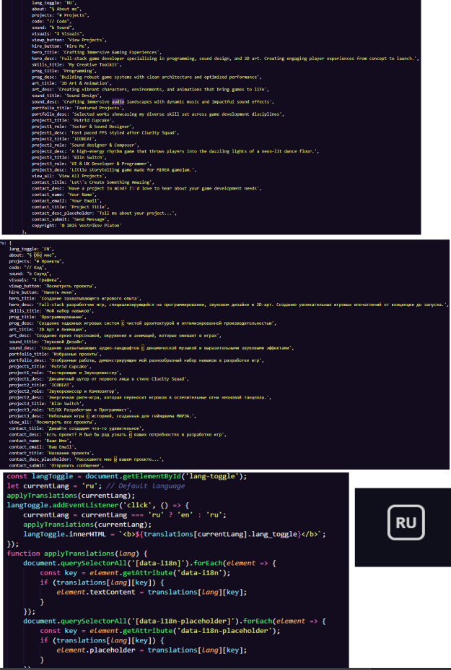

Рисунок 37 – Система перевода главной страницы сайта

# **АДАПТАЦИЯ КЛИЕНТСКОЙ ЧАСТИ ИНТЕРНЕТ-РЕСУРСА**

## **Адаптация клиентской части интернет-ресурса для основных браузеров**

Как было указано в пункте 1.3 курсовой работы, тестирование сайта проводилось на браузерах «Microsoft Edge» и «Zen». Отображение веб-страницы в браузере «Microsoft Edge» изображено на рисунке 38.

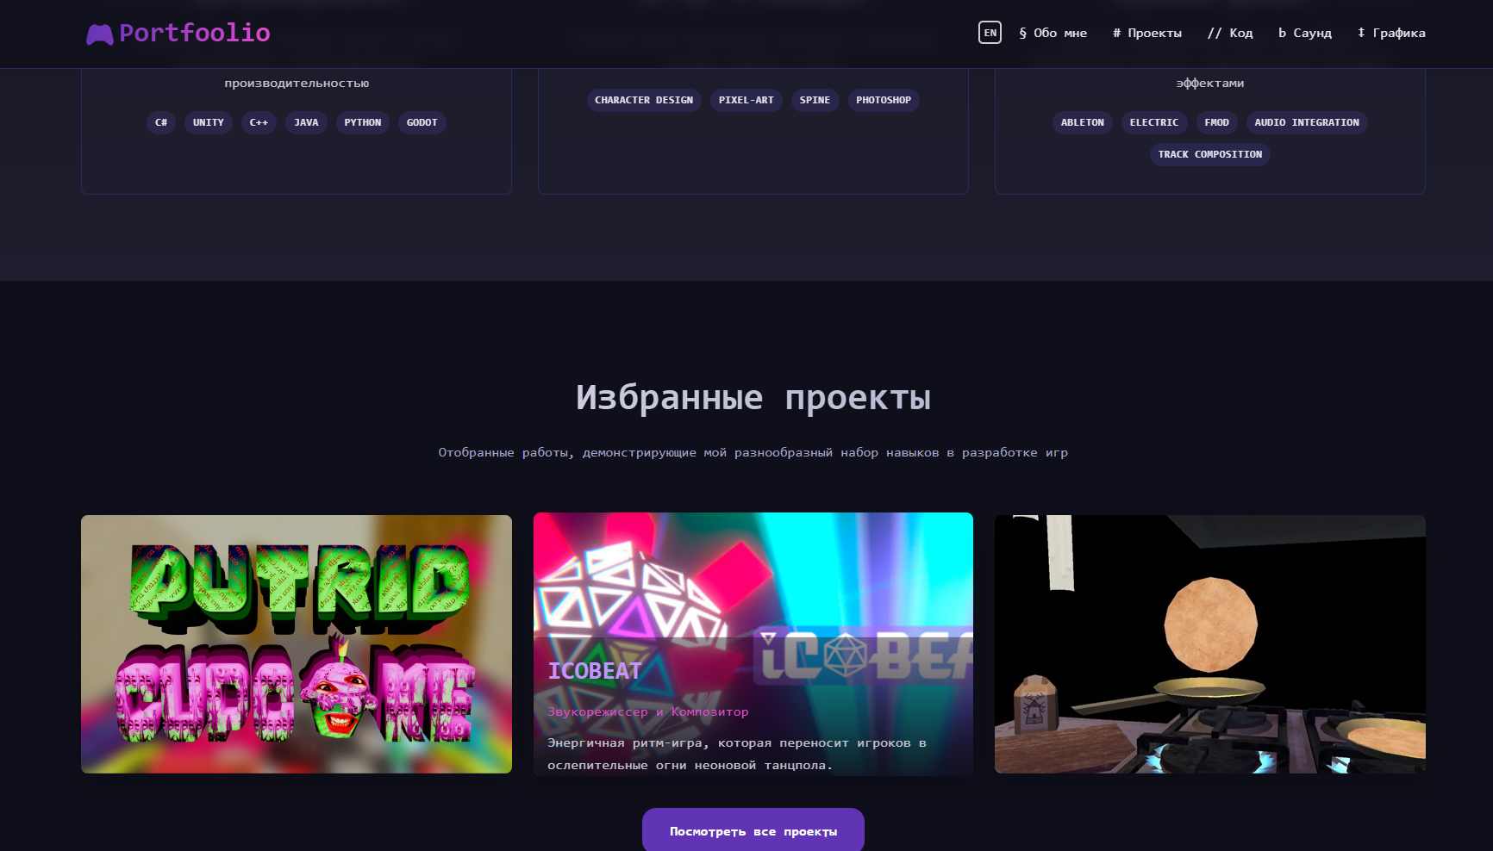

Рисунок 38 – Отображение сайта в браузере «Microsoft Edge»

Отображение веб-страницы в браузере «Zen» изображено на рисунке 39.

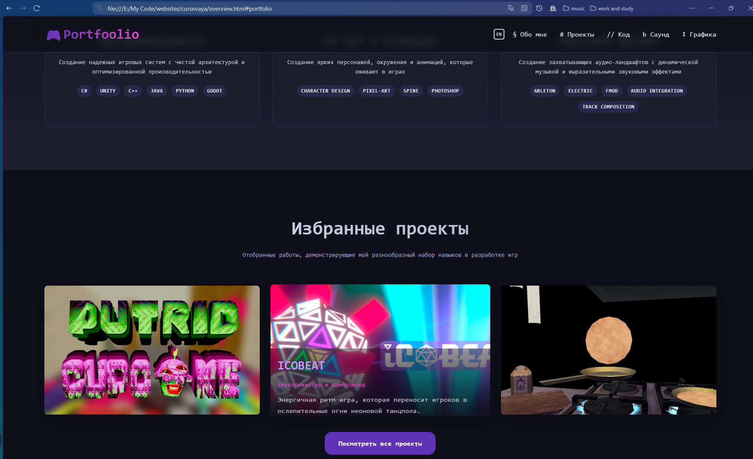

Рисунок 39 – Отображение сайта в браузере «Zen»

## **Адаптация клиентской части интернет-ресурса для основных браузеров**

В процессе разработки клиентской части интернет-ресурса, было необходимо: реализовать бургер меню (рисунок 40), чтобы укомплектовать межстраничную навигацию для телефонов и оформить классы через @Media для корректного отображения на телефонах.

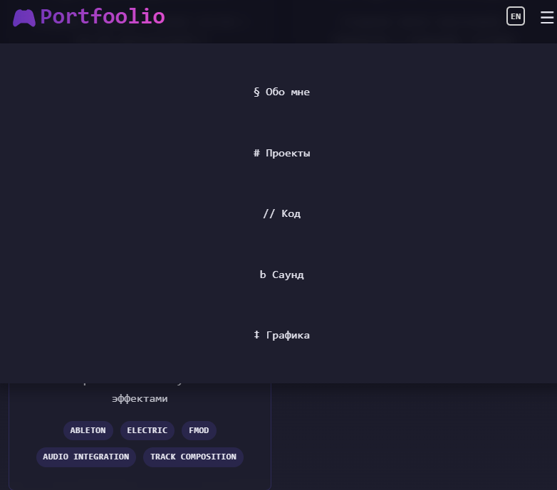

Рисунок 40 – Бургер меню

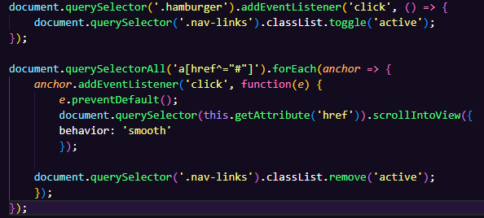

Рисунок 41 – Скрипт бургер меню

Работающее бургер меню с адаптивностью представлено на рисунке 40 и 42 соответственно.

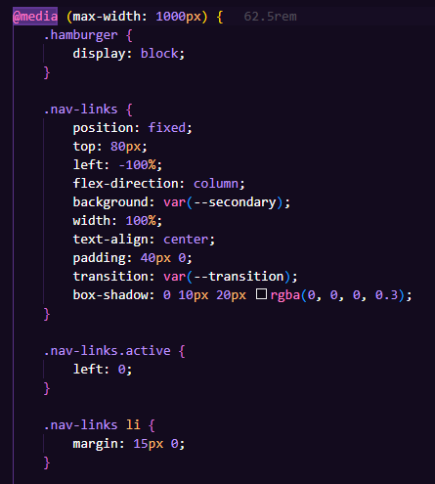

Рисунок 42 – Адаптивность бургер меню

Большая часть работы над адаптацией главной страницы заключалась в изменении отступов padding и margin, изменении размера шрифтов и изменения позиции элемента, и изменении модификатора auto-fill на auto-fit в некоторых сетках <grid>

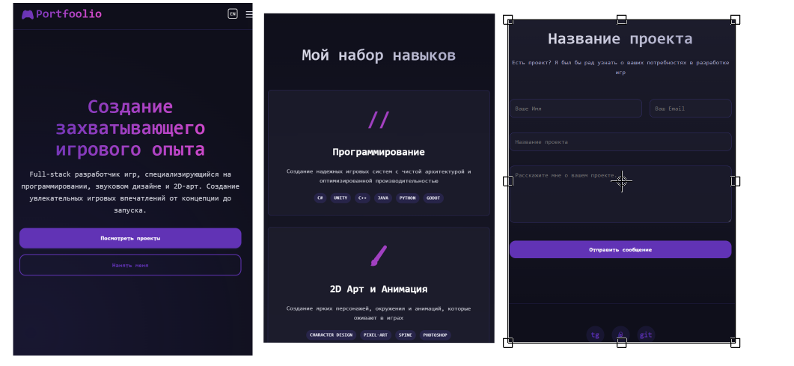

Рисунок 43 – Адаптация главной страницы

Заключение

В ходе выполнения курсовой работы по теме «Клиентская часть интернет-ресурса «Портфолио»» был разработан веб-сайт, предназначенный для предоставление всей нужной информации о Вострикове Платоне Андреевиче. На интернет-ресурсе были реализованы фильтрация списка проектов, подсветка синтаксиса кода, фотогалерея, формы обратной связи, аудиоплееры, межстраничная навигация. Все элементы были тщательно продуманы и интегрированы, что делает взаимодействие с сайтом удобным и понятным.

Поставленные задачи, включая создание адаптивного пользовательского дизайна, реализация не разработанных страниц у конкурентов, разработки логики страницы на языке JavaScript и обеспечение кроссбраузерной поддержки были выполнены в полном объёме. Полученные результаты демонстрируют возможность создания высокофункциональных страниц с помощью популярных технологий. Сайт может быть использован реальным заведением как мощный инструмент для улучшения сервиса и увеличения объёмов продаж.

Оценка технико-экономической эффективности работы подтверждает, что использование стандартного и доступного стека технологий (HTML5, CSS3, JavaScript) в разработке клиентской части позволило уменьшить время на реализацию идеи и создать проект, с дальнейшей возможностью расширения функционала. Научно-технический этап соответствует современным стандартам верстания веб-страниц. По степени адаптивности, удобства использования и наличию ключевых модулей, таких как корзина, меню и бронирование, сайт соответствует требованиям, предъявляемым к современным корпоративным ресурсам.

Дальнейшее продолжение работы над веб-страницей или коммерческое использование не планируется. Полученный продукт может служить надёжной основой или планкой качества для будущих проектов, и дальнейшего развития в сфере Full-Stack разработки.

Исходный код проекта размещён в репозитории на GitHub, доступным по ссылке: <https://github.com/batonchiccc/websites>

Разработанная клиентская часть интернет-ресурса доступна по ссылке: <https://batonchiccc.github.io/websites/cursevaya/overview.html>

СПИСОК ИСПОЛЬЗОВАННЫХ ИСТОЧНИКОВ

1. Сайт-портфолио Леви Когера: [Электронный ресурс]. - URL <https://www.levikoger.com/>, режим доступа: свободный (дата обращения: 05.12.2025).
2. Сайт ресторана «Санта Базилия» [Электронный ресурс]. – URL: [Главная](https://cafesanta.ru/rus/), режим доступа: свободный (дата обращения: 05.12.2025).
3. Сайт ресторана Мейсона Стокбури [Электронный ресурс]. – URL: <https://masonstooksbury.wixsite.com/portfolio> режим доступа: свободный (дата обращения: 05.12.2025).
4. ТОП-10 лучших конструкторов сайтов – Статья на VC [Электронный ресурс]. – URL: [ТОП-10 лучших конструкторов сайтов 2025 г. — Маркетинг на vc.ru](https://vc.ru/marketing/1822694-top-10-luchshih-konstruktorov-saitov-2025-g?ysclid=miwur1bwjq129406586), режим доступа: свободный (дата обращения 06.12.2025)
5. Start React – Курс на React.dev [Электронный ресурс]. – URL: [Quick Start – React](https://react.dev/learn), режим доступа: свободный (дата обращения 06.12.2025).
6. Что нового в HTML5? Часть 1 – Статья на Хабр [Электронный ресурс]. – URL: <https://habr.com/ru/articles/31399/?ysclid=miruzw5eek712966847>, режим доступа: свободный (дата обращения 06.12.2025).
7. Переходы и анимация – Статья на WebRef [Электронный ресурс]. – URL: <https://webref.ru/layout/advanced-html-css/transitions-animations>, режим доступа: свободный (дата обращения 06.12.2025).
8. Difference between JavaScript and React.js - статья на GeekforGeeks [Электронный ресурс]. – URL: <https://www.geeksforgeeks.org/reactjs/difference-between-javascript-and-reactjs/?ysclid=mirvv3y8ao978846521>, режим доступа: свободный (дата обращения 06.12.2025).
9. Configuring a publishing source for your GitHub Pages site [Электронный ресурс]. – URL: <https://docs.github.com/en/pages/getting-started-with-github-pages/configuring-a-publishing-source-for-your-github-pages-site>, режим доступа: свободный (дата обращения 06.12.2025).
10. Дакетт, Дж. HTML и CSS: Разработка и дизайн веб-сайтов. — СПб.: Питер, 2024. — 512 с. [Бумажный ресурс]. (дата обращения 07.12.2025).
11. tohtml: <https://tohtml.com/>